Odsjek za ceste i promet

VOZAČIMA U CESTOVNOM PROMETU

PREDMET: OBAVIJEST

Obavještavaju se vozači u cestovnom prometu da će zbog izvođenja radova društva Filius d.o.o. na sanaciji kolničkog zastora na raskrižju ulica Josipa Jurja Strossmayera i Stjepana Radića („Mala pošta“), dana 26. travnja 2023.g. (srijeda) s početkom u 9:00 h na snazi biti privremena regulacija prometa u trajanju cca 2 dana ovisno o vremenskim prilikama.
Regulacija prometa obuhvaća zatvaranje predmetnog raskrižja za sav promet.
Privremena autobusna stajališta biti će smještena u Ul. bana Josipa Jelačića i Ul. dr. Franje Tuđmana.
Molimo sve sudionike u prometu za strpljenje, razumijevanje zbog mogućih poteškoća u prometu i da koriste obilazak Ul. bana Josipa Jelačića i Ul. dr. Franje Tuđmana.

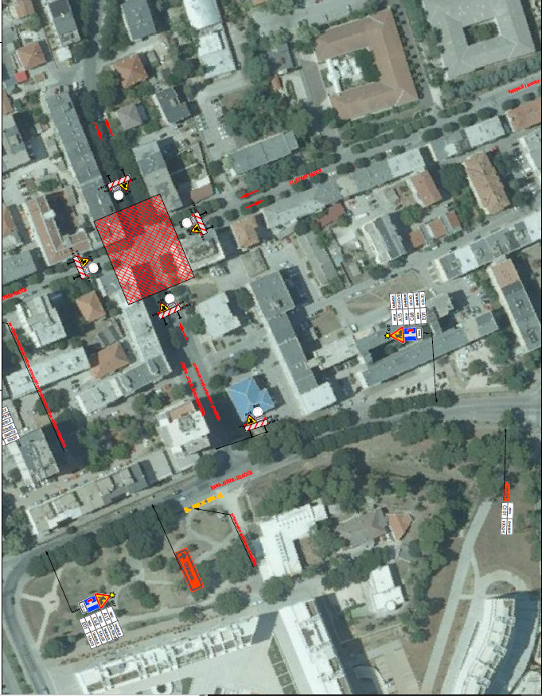

DOSTAVITI: VODITELJ ODSJEKA
Na znanje- elektroničkom poštom
Mate Gabre, dipl.inž.prom.
1. Županijski centar 112,
Andrije Hebranga br.11, 23000 Zadar
2. Filius d.o.o. i Prvi treptač d.o.o.
Put Vukića 1 Zadar, Pujanke 24a Split
3. PU zadarska, Služba policije Zadar,
Zadar, Ulica bana Josipa Jelačića br.30
4. Ministarstvo mora prometa i infrastrukture
Uprava kopnenog prometa i inspekcije
Sektor inspekcije sigurnosti cestovnog prometa i cesta
Služba inspekcije sigurnosti cesta i žičara
Odjel državnih, županijskih i lokalnih cesta
Poljana Natka Nodila 3, 23000 Zadar, p.p.217
5. Javna vatrogasna postrojba Grada Zadra
Zadar, Put Murvice br.24
6. Zavod za hitnu medicinu Zadarske županije
Zadar, Put Murvice br.14
7. Ured gradonačelnika- ovdje
8. Prometno redarstvo- ovdje
9. Komunalno redarstvo – ovdje
10. TD Liburnija d.o.o. Zadar
Ante Starčevića br. 1
11. Čistoća d.o.o.
Stjepana Radića br.33

